Ерейментау аудандық
мәслихатының
2026 жылғы 6 тамыздағы
№ 8С-59/4-26 шешіміне қосымша

Ерейментау ауданы бойынша жайылымдарды басқару және оларды пайдалану жөніндегі 2026-2030 жылдарға арналған жоспарына 9 қосымша

Ақмырза ауылдық округі бойынша ауыл шаруашылығы жануарларын жаю үшін халықтың қажеттіліктерін қанағаттандыруға арналған жер учаскелерінің орналасу сызбасы (2022–2025 жылдары қайтарылған жер учаскелері есебінен)

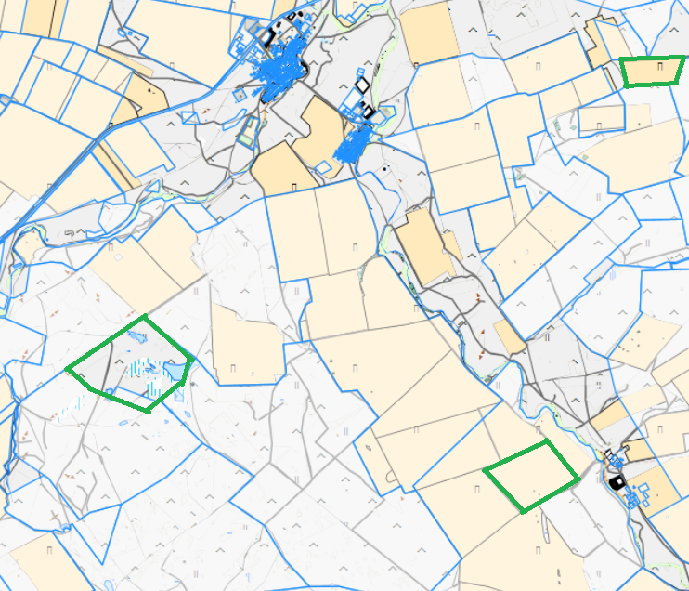

Ақсуат ауылы бойынша ауыл шаруашылығы жануарларын жаю үшін халықтың қажеттіліктерін қанағаттандыруға арналған жер учаскелерінің орналасу сызбасы (2022–2025 жылдары қайтарылған жер учаскелері есебінен)

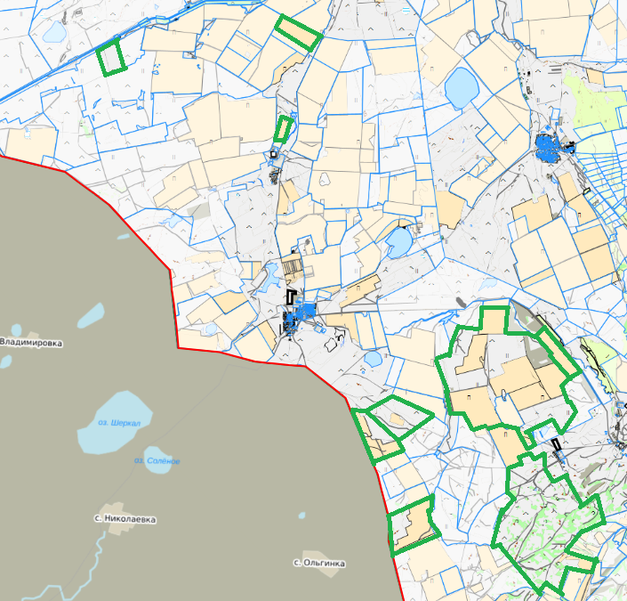

Бестоғай ауылдық округі бойынша ауыл шаруашылығы жануарларын жаю үшін халықтың қажеттіліктерін қанағаттандыруға арналған жер учаскелерінің орналасу сызбасы (2022–2025 жылдары қайтарылған жер учаскелері есебінен)

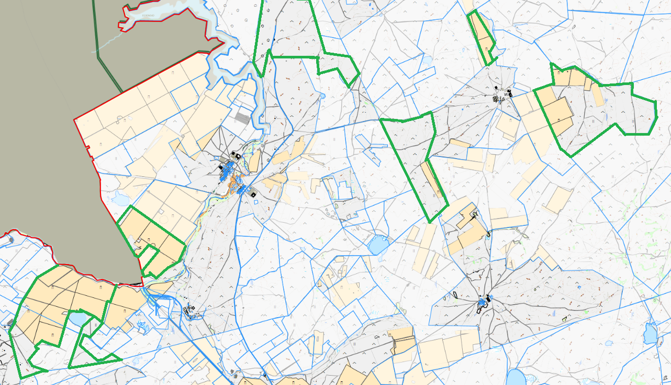

Бозтал ауылы бойынша ауыл шаруашылығы жануарларын жаю үшін халықтың қажеттіліктерін қанағаттандыруға арналған жер учаскелерінің орналасу сызбасы (2022–2025 жылдары қайтарылған жер учаскелері есебінен)

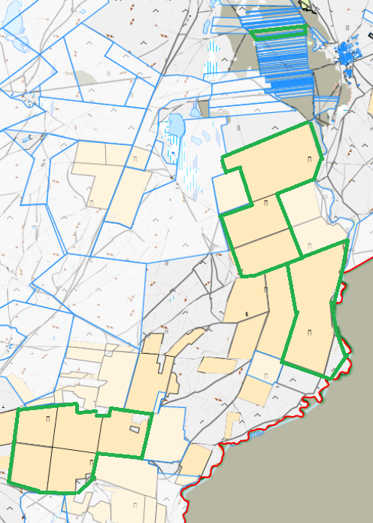

Қойтас ауылдық округі бойынша ауыл шаруашылығы жануарларын жаю үшін халықтың қажеттіліктерін қанағаттандыруға арналған жер учаскелерінің орналасу сызбасы (2022–2025 жылдары қайтарылған жер учаскелері есебінен)

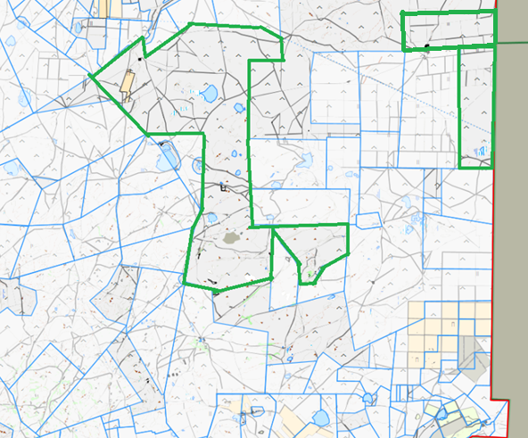

Майлан ауылы бойынша ауыл шаруашылығы жануарларын жаю үшін халықтың қажеттіліктерін қанағаттандыруға арналған жер учаскелерінің орналасу сызбасы (2022–2025 жылдары қайтарылған жер учаскелері есебінен)

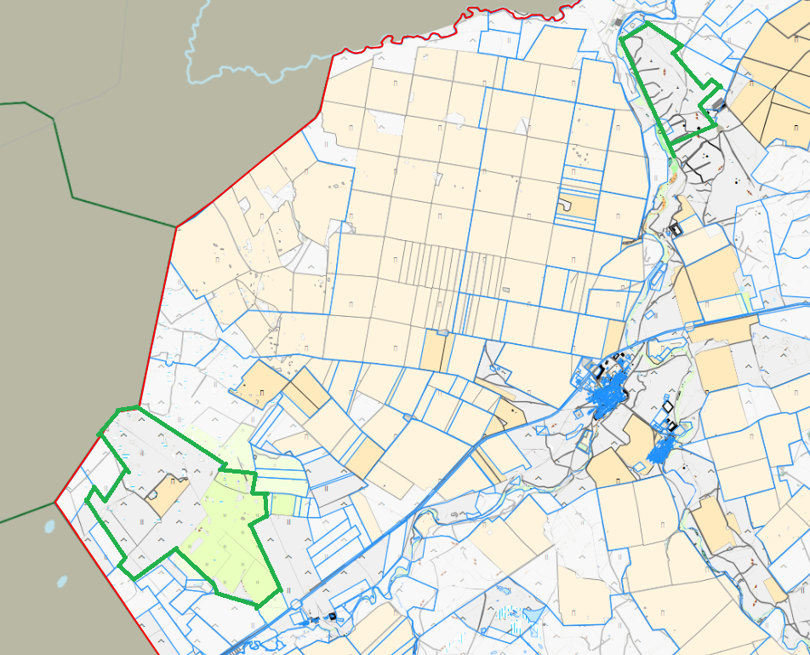

Олжабай батыр атындағы ауылдық округі бойынша ауыл шаруашылығы жануарларын жаю үшін халықтың қажеттіліктерін қанағаттандыруға арналған жер учаскелерінің орналасу сызбасы (2022–2025 жылдары қайтарылған жер учаскелері есебінен)

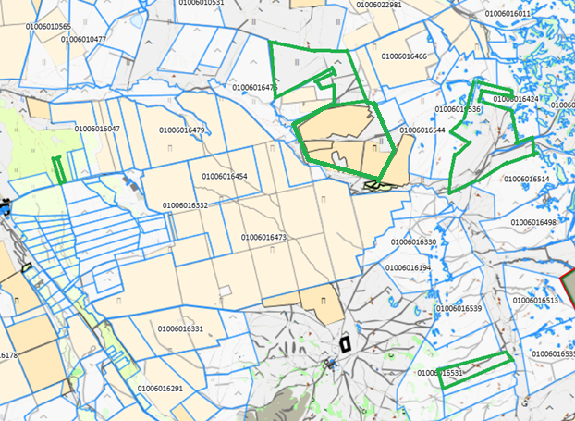
Сілеті ауылы бойынша ауыл шаруашылығы жануарларын жаю үшін халықтың қажеттіліктерін қанағаттандыруға арналған жер учаскелерінің орналасу сызбасы (2022–2025 жылдары қайтарылған жер учаскелері есебінен)
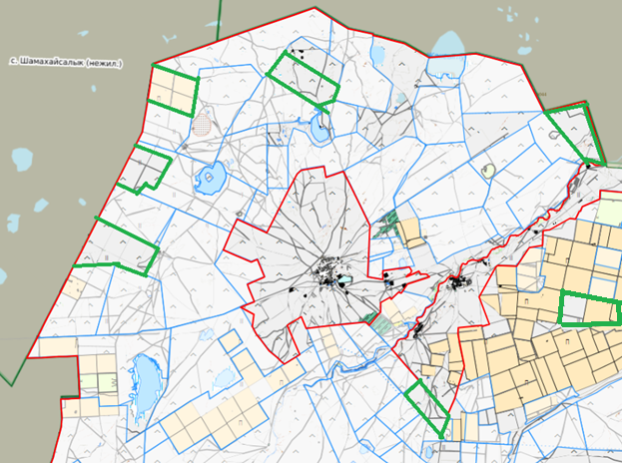
Тайбай ауылдық округі бойынша ауыл шаруашылығы жануарларын жаю үшін халықтың қажеттіліктерін қанағаттандыруға арналған жер учаскелерінің орналасу сызбасы (2022–2025 жылдары қайтарылған жер учаскелері есебінен)
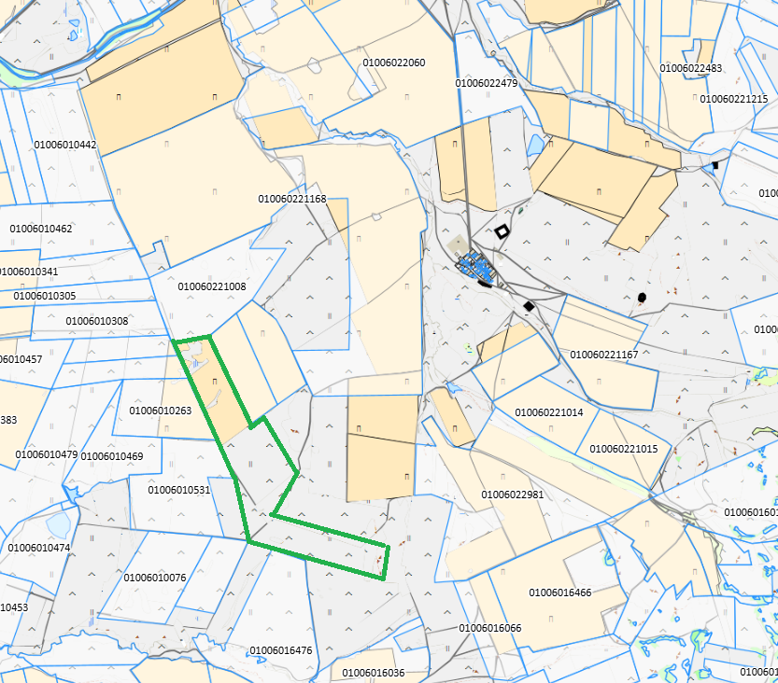

Торғай ауылдық округі бойынша ауыл шаруашылығы жануарларын жаю үшін халықтың қажеттіліктерін қанағаттандыруға арналған жер учаскелерінің орналасу сызбасы (2022–2025 жылдары қайтарылған жер учаскелері есебінен)

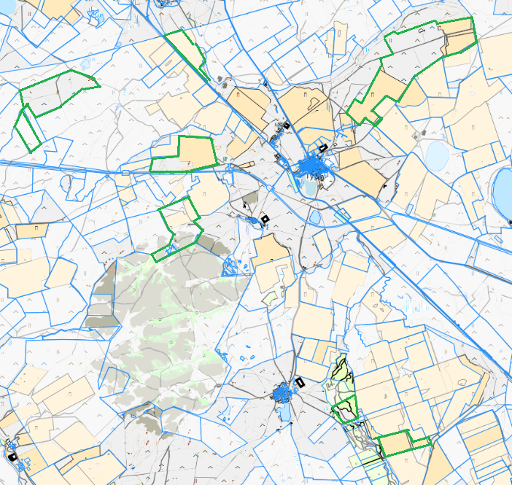

Өлеңті ауылдық округі бойынша ауыл шаруашылығы жануарларын жаю үшін халықтың қажеттіліктерін қанағаттандыруға арналған жер учаскелерінің орналасу сызбасы (2022–2025 жылдары қайтарылған жер учаскелері есебінен)
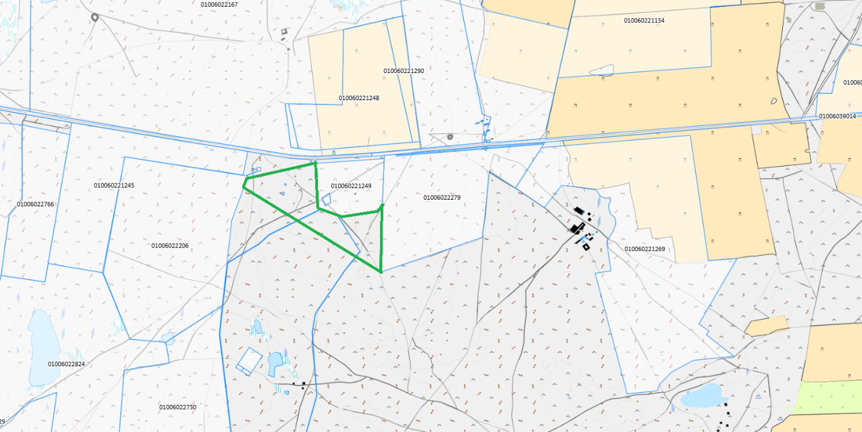

- Қайтарылған жер учаскелері (2022–2025 жж.)
Ауыл шаруашылығы жануарларын жаю үшін халықтың қажеттіліктерін қанағаттандыруға арналған жер учаскелері (2022–2025 жылдар кезеңінде қайтарылған жер учаскелері есебінен)

№ | Ауылдық округтің/ауылдың атауы | Жер учаскелерінің жалпы алаңы | оның ішінде ауылдық округ жерлерінде
1 | Ақмырза ауылдық округі | 1364,3 | 431
2 | Ақсуат ауылы | 8397 | 122
3 | Бестоғай ауылдық округі | 22185,9
4 | Бозтал ауылы | 6327
7 | Қойтас ауылдық округі | 54434,1 | 12,3
8 | Майлан ауылы | 6680 | 652
9 | Олжабай батыр атындағы ауылдық округі | 2979,9 | 193,9
10 | Сілеті ауылы | 11243,8 | 500
11 | Тайбай ауылдық округі | 982
12 | Торғай ауылдық округі | 5609 | 500
13 | Өлеңті ауылдық округі | 1001,7 | 800
БАРЛЫҒЫ |  | 121 204,7 | 3 211,2

